Hướng dẫn sử dụng UITEX Viewer

本程序用Visual Studio 2008开发，需要.net3.5以上运行库方可正常运行。  
程序需要调用unpack来解包，原始地址：  
<http://bbs.duowan.com/thread-19314750-1-1.html>  
版权归原作者zylaputa所有。  
  
**注：UITEX是游戏用的界面图片的一个描述文件，这个文件配合相对应的TGA可以完成拆分功能，想浏览表格的直接用记事本就够了~**  
  
大家都知道pak里有一类是扩展名为uitex，文件头是ASCII码的UI，这类文件是游戏的资源文件，一般在对话框里调用。  
本程序就是用来浏览这类文件的，并且可以通过输入pak内的相对路径直接调用解包器解压。  
  
当通过“浏览文件”功能正确打开一个uitex后，如果解包的同时正确解压了这个uitex对应的tga文件，则可以在程序中浏览单张图和动画组。  
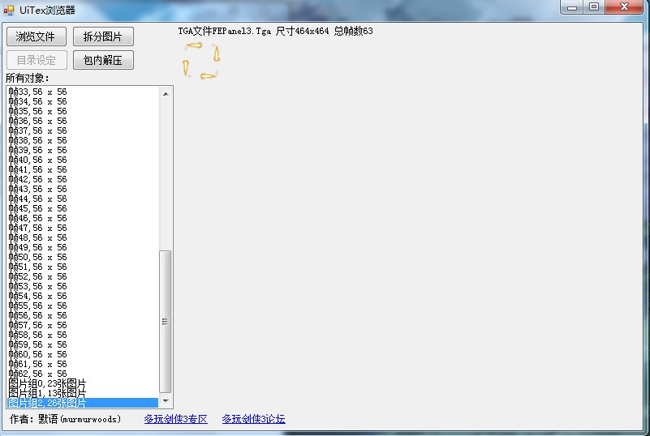  
  
如果你不知道该如何解压缩，可以使用程序的shell解压，点击包内解压功能，输入相对路径即可。  
相对路径一般在窗口的ini里可以找到，比如下图的高亮部分就代表调用了一个图片资源，编号为1号。  
  
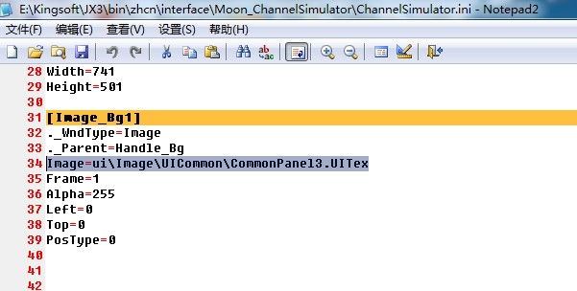  
  
正常解压后，会有如下提示，这时候图片会自动打开。  
  
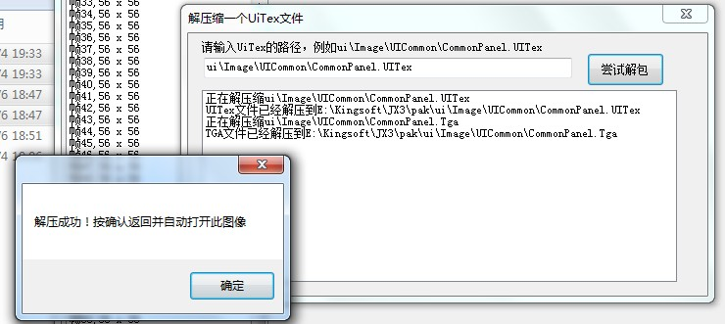  
  
程序还提供了一个功能，就是将打开的uitex根据划分拆成小图，由于算法原因可能会略有色彩失真。  
效果如下：  
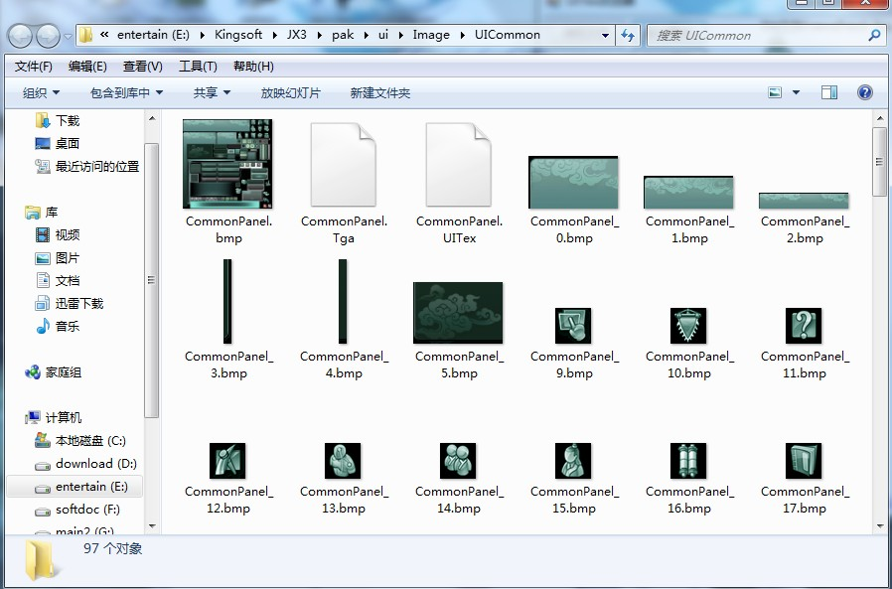  
  
就算你找不到任何UITEX文件，在压缩包里也附带了2个uitex供测试使用。